（様式）
「とっとりＳＤＧｓアワード2023」（ファーストステップ）応募用紙
応募区分  （どちらかに☑） | □ | 個人応募 |  | □ | 団体応募 |  | 在籍学校名
学年  （１つ○でかこむ） | 小学（ １ ・ ２ ・ ３ ・ ４ ・ ５ ・ ６ ）年生  中学（ １ ・ ２ ・ ３ ）年生 |  |  |  |  |  |  |  | ふりがな
 |  |  |  |  |  |  |  |  | 応募者氏名
応募者住所 | 〒 － |  |  |  |  | 鳥取県 |  |  |  | 市  郡 | 電話  番号

団体応募は以下①～④をご記入ください
ふりがな |  |  |  |  | ふりがな
- 応募団体名 |  |  |  | ② | 引率・責任者氏名
- 団体住所 | 〒 － | 鳥取県 |  |  |  | 市  郡 | ④ |  | 団体  電話  番号

ＳＤＧｓの１７の目標に関わる問題の中から特に気になるもの、解決したいものを☑してみましょう（複数☑できます）
目標 | 問題 | チェック | 目標 | 問題 | チェック
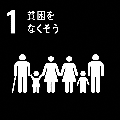 | ・病院や学校に行けない人がいること  ・十分な食事ができない人がいること | □ | 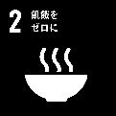 | ・お腹をすかせた人に食べ物が届かないこと  ・安全で栄養のある食べ物が足りないこと | □
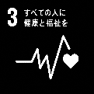 | ・病院が近くになくて病気を診てもらえない人がいること  ・心の病気で苦しんでいる人がいること | □ | 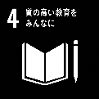 | ・学校に通えない人がいること  ・性別により教育を受けられない人がいること | □
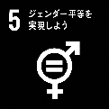 | ・性別を理由に区別する社会的慣習があること  ・雇用や給与、家事分担において性別で差があること | □ | 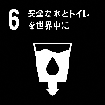 | ・きれいで安全な水を飲めない人がいること  ・人の使った水が川や海を汚していること | □
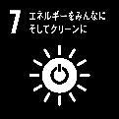 | ・安くて安定したエネルギーを使えない人がいること  ・環境や健康に影響を与えるエネルギーが多いこと | □ | 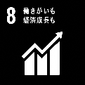 | ・低い賃金で大変な仕事をしている人がいること  ・環境を破壊する経済活動が行われていること | □
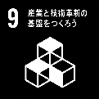 | ・産業の基盤となるインフラを使えない人がいること  ・産業が発展しないため雇用が増えないこと | □ | 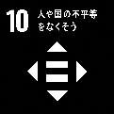 | ・国や人種の違いで不利な立場になること  ・一部の人達だけで富を独占していること | □
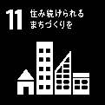 | ・災害でまちの受ける影響が大きくなっていること  ・人の増減でまちに住み続けられなくなっていること | □ | 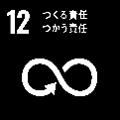 | ・まだ食べることができるものを捨ててしまうこと  ・無駄な消費でたくさんの資源を使ってしまうこと | □
 | ・温室効果ガスの排出で自然災害が増加していること  ・海面上昇により水害が起きやすくなっていること | □ | 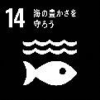 | ・プラスチックごみが海に捨てられていること  ・魚の獲りすぎによって海の資源が減っていること | □
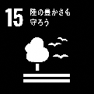 | ・森林資源を使い過ぎて生態系が破壊されていること  ・資源を使い過ぎないよう管理された森林が少ないこと | □ | 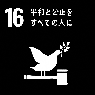 | ・搾取や虐待、迫害を受けている人がいること  ・暴力や犯罪の被害に遭う人がいること | □
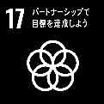 | ・行政や企業や個人だけの力には限界があること  ・行政・企業・市民・団体等の協力が不足していること | □
※以下の各記入欄の大きさが足りない場合は、別の紙にご記入・ご提出いただいてもかまいません。
特に気になった問題（目標）を選んだ理由（身近に感じることをした、問題の解決につながる活動をしているなど、考えてみましょう）

特に気になった問題がなくなっている未来の姿（どのような未来になっているか考えてみましょう）

考えたような未来にするためにこれからみんなでしていくこと・アイデア（どのようなことをしていけば良いか考えてみましょう）
アイデアの名前
アイデアの内容

考えたような未来にするために今から自分たちにできること（すでにしていることがあれば、いつから、どこで、誰としているか書いてみましょう）

以下は、保護者のかたがご記入ください
応募資格の確認 | 以下の（１）～（３）を満たしていれば、右の欄に「○」をご記入ください  - 鳥取県内の学校に通う、または住んでいる小・中学生の個人、または小・中学生で構成される団体です。  - 暴力団、暴力団員等の反社会勢力の統制下にある個人・団体ではありません。  - 政治若しくは選挙又は宗教その他特定の思想の普及に関わる個人・団体ではありません。
情報公開の承諾 | 応募者氏名（応募団体名含む）、学校名・学年、活動・アイデアの内容について、鳥取県・鳥取銀行が公表することに、  ご承諾いただける場合は、右欄に「○」をご記入ください
記入内容の確認 | 応募用紙に必要事項が記入されていることをご確認いただいた後、右欄に「○」をご記入ください。  ※ご応募いただいた資料はご返却することができませんので、ご了承ください。
応募用紙以外の  添付資料  （該当するものに☑） | □書類 □写真 □データ（DVD等） □データ（メール添付）  □その他（ ）

